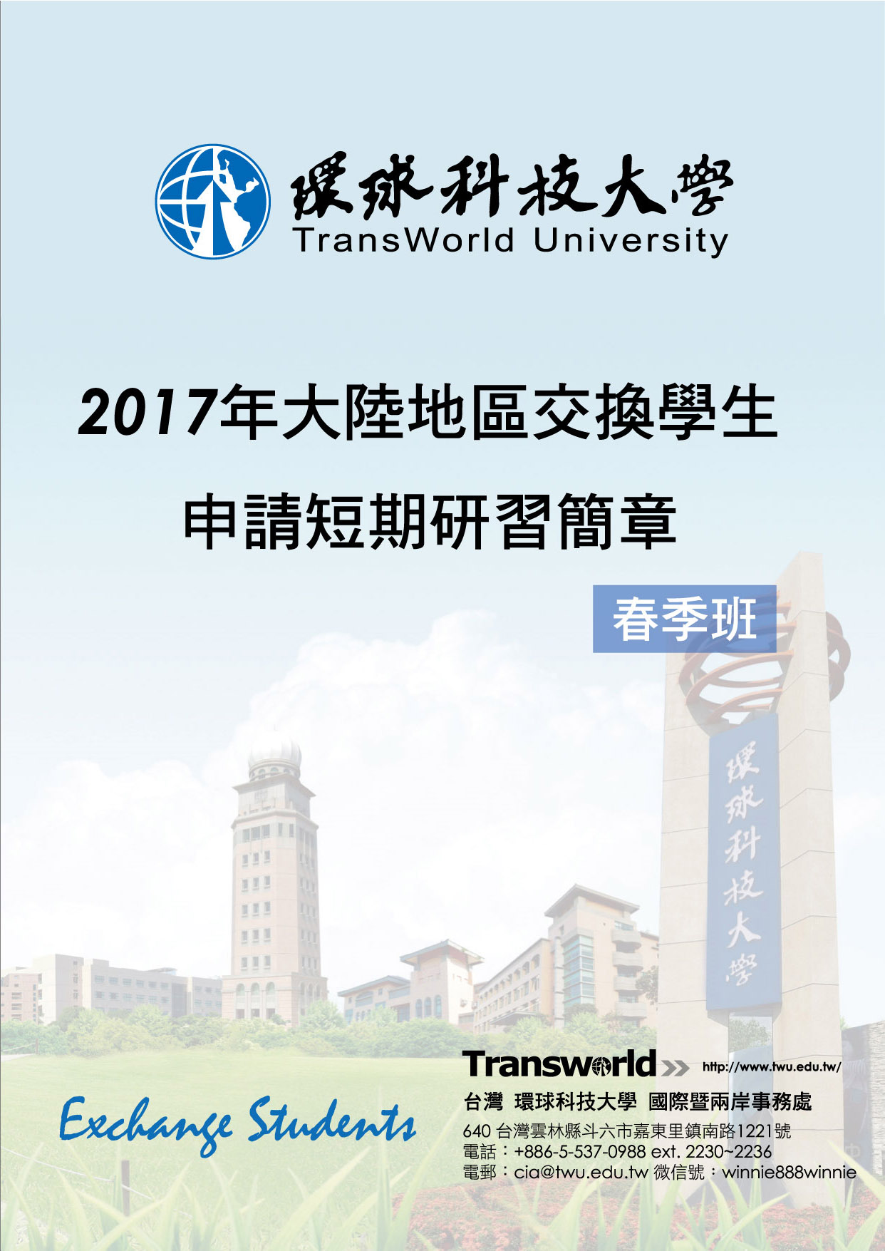
目 录

本校各院系所招收大陆学生总览 3
本校介绍 4
地理位置与校园导览 6
学生宿舍须知 8
2017年春季班大陆地区学生申请研习期程表 9
研习费用 10
入学流程及规范 11
申请资格及文件 12
历届大陆学生代表心得-人生难忘的体验 17
国际暨两岸事务处联络信息 18

本校各院系所招收大陆学生总览

学院 | 系所 | 开课时间
管理学院 | 企业管理系 | 春季班(2月)  秋季班(9月)
管理学院 | 信息与电子商务管理系 | 春季班(2月)  秋季班(9月)
管理学院 | 营销管理系 | 春季班(2月)  秋季班(9月)
管理学院 | 企业管理系中小企业经营策略管理硕士班 | 春季班(2月)  秋季班(9月)
设计学院 | 视觉传达设计系 | 春季班(2月)  秋季班(9月)
设计学院 | 多媒体动画设计系 | 春季班(2月)  秋季班(9月)
设计学院 | 创意商品设计系 | 春季班(2月)  秋季班(9月)
设计学院 | 美容造型设计系 | 春季班(2月)  秋季班(9月)
设计学院 | 创意公共传播设计系 | 春季班(2月)  秋季班(9月)
设计学院 | 视觉传达设计系硕士班 | 春季班(2月)  秋季班(9月)
观光学院 | 观光与餐饮旅馆系 | 春季班(2月)  秋季班(9月)
观光学院 | 餐饮厨艺系 | 春季班(2月)  秋季班(9月)
观光学院 | 应用外语系 | 春季班(2月)  秋季班(9月)
观光学院 | 观光与生态旅游系 | 春季班(2月)  秋季班(9月)
观光学院 | 观光与生态旅游系环境资源管理硕士班 | 春季班(2月)  秋季班(9月)
健康学院 | 幼儿保育系 | 春季班(2月)  秋季班(9月)
健康学院 | 运动保健与防护系 | 春季班(2月)  秋季班(9月)
健康学院 | 生物技术系 | 春季班(2月)  秋季班(9月)
健康学院 | 生物技术系硕士班 | 春季班(2月)  秋季班(9月)

春季班(2月开学) 每年12月01日前将申请材料邮寄达环球科技大学国际暨两岸事务处。
秋季班(9月开学) 每年6月01日前将申请材料邮寄达环球科技大学国际暨两岸事务处。

校 址︰台湾64063云林县斗六市嘉东里镇南路1221号
承办单位︰国际暨两岸事务处
电 话︰+886-5-5370988 分机2231~2237
电子邮件︰cia@twu.edu.tw

本校介绍


http://www.twu.edu.tw (中文网页)
http://international.twu.edu.tw (英文网页)

环球科技大学是一个充满活力的年轻校园，座落于环境优美，民风朴实的中台湾，本校致力推动国际化优质特色校园，并且为台湾著名之绿色环保应用本科大学。本校目前设立「管理学院」、「设计学院」、「健康学院」、「观光学院」，16个专业本科以及5个研究所。校园占地450亩，为台湾私立技职校院前三大；为了提倡环保与创新理念，本校成功建构全台唯一的中水处理系统，更二度荣获台湾经济部水资源局评选为节约用水绩优单位。校园设备先进，绿色环保校园犹如景观公园，并具最完善的专业设备、建筑以及宿舍。本校奉教育部核定自2010年8月1日起改名为「环球科技大学」。2011年环球正式成为教学卓越大学，连续四年获教育部奖励大学教学卓越计划奖助，2014年获教育部科技大学评鉴卓越表现肯定新兴私立科大评鉴成绩第一、公私立科大第四。
两岸合作项目
- 客制化专业师资来台研习
- 短期研修生来台研习
- 暑期夏令营
- 主题式海外见习及移地教学
- 交换师生及研习
- 协同教学
- 3+1双联合作
- 各项领域学术合作及交流
专业系所介绍
（一）管理学院College of Management
管理学院目前设置「企业管理系」、「信息与电子商务管理系」、「营销管理系」、「企业管理系中小企业经营策略管理硕士班」以及「公共事务管理研究所」。本院结合信息、营销、经营管理、金融会计四大领域之资源，提供一个整合型数字化企业经营运作环境。本院并以「创业管理」教育作为发展主轴，以实践式商管教育，培育具创业精神的中小企业营运实作人才」为目标，提升学生经营管理的能力并配合企业实习及参访，提供学生『做中学、学中做』的学习环境。
（二）设计学院College of Design
设计学院目前设置「视觉传达设计系」、「创意商品设计系」、「多媒体动画设计系」、「美容造型设计系」、「创意公共传播设计系」以及「视觉传达设计系硕士班」。本院以「文化创意」及「地方产业特色」为主轴，同时结合五系核心能力，即「流行生活商品设计」、「视觉形象设计」、「设计创作」、「多媒体动画科技整合」及「整体造型暨形象设计」，完整训练具创意研发、设计技能及企划与执行能力之人才，建构一完整的设计产业架构。
（三）观光学院College of Hospitality & Tourism
观光学院设置「观光与生态旅游系」、「观光与餐饮旅馆系」、「应用外语系」、「餐饮厨艺系」及「观光与生态旅游系环境资源管理硕士班」。本院秉持「存诚、务实」精神，建立整合机制，扩增学院教学资源，协助教师精进教学，规划职能实务课程，鼓励学生充满爱心与追求卓越并协助产业发展。
（四）健康学院College of Health Sciences
健康学院设置「生物技术系」、「幼儿保育系」、「运动保健与防护系」及「生物技术系硕士班」并结合通识教育中心及体育教学研究中心。健康学院涵盖健康科技产业特色的各个领域，并结合健康科技相关产业规划课程。本院发展愿景为以强化身心灵之健康为主轴，落实保健科技，实践生命教育，提升人文素养与营造热情活力，强化谋职与创业能力，建构做中学、学中做之学习环境。

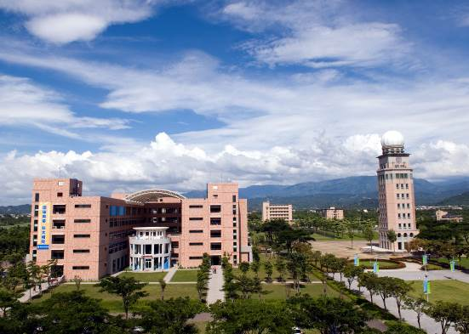 | 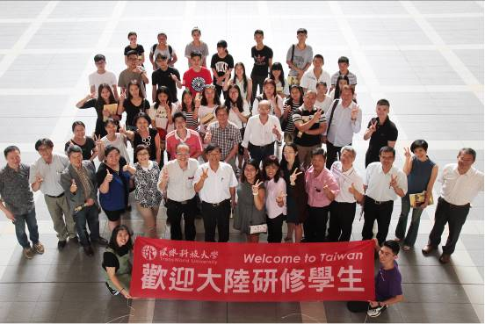
环球科技大学校园景色 | 大陆短期研习生欢迎式活动
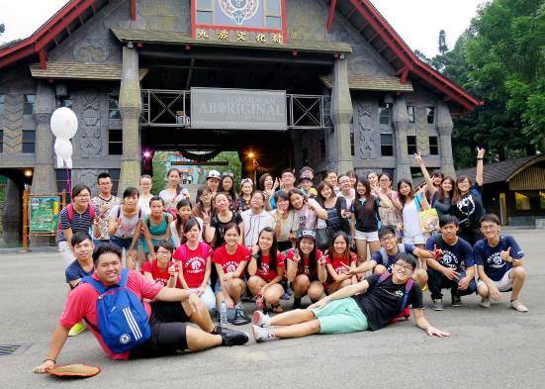 | 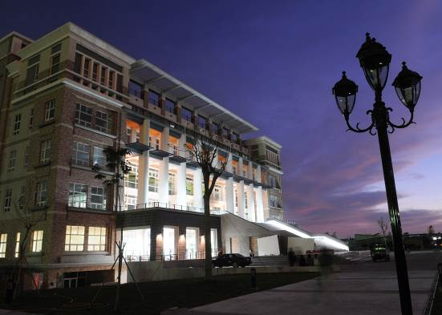
文化参访活动 | 环球科技大学图书馆
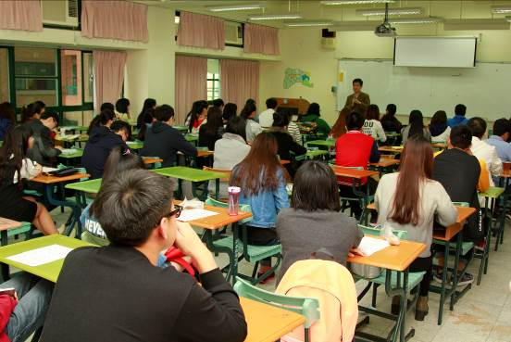 | 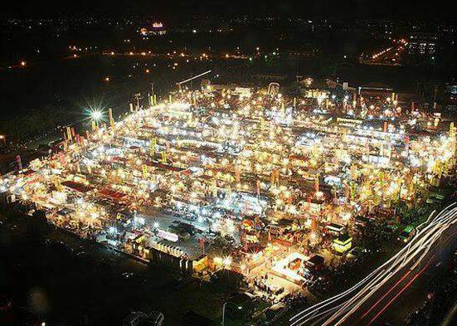
大陆短期研习生欢迎座谈会 | 斗六人文观光夜市

地理位置与校园导览

本校位于中台湾的斗六市为县城所在地，邻近台中市、距南投日月潭及嘉义阿里山仅有一小时之车程。校区皆位于斗六市区。全区规划有缓冲绿带及植物区、教学研究区、行政区、生活住宿区、运动休闲区、校园核心区及公共设施服务区。各系所依主要建筑物进行学院区分之架构已成型，朝着营造学院的特色等方向努力。
本校校区面积共有450亩，大小建筑物计有24栋、绿带面积占全校总面积60%以上，堪称为一所「环保绿色校园」。校园整体规划致力于空间分区调配，有效利用空间资源，建立国际化特色校园，营造友善校园环境，柔和校园基础建设，提供师生舒适，人文及休闲的生活学习环境。同时配合教育部大学发展政策，强调低污染、省能源、无灾害，建立完善的环境安全卫生管理制度，落实校园环境安全卫生管理，达到校园永续发展之目标。

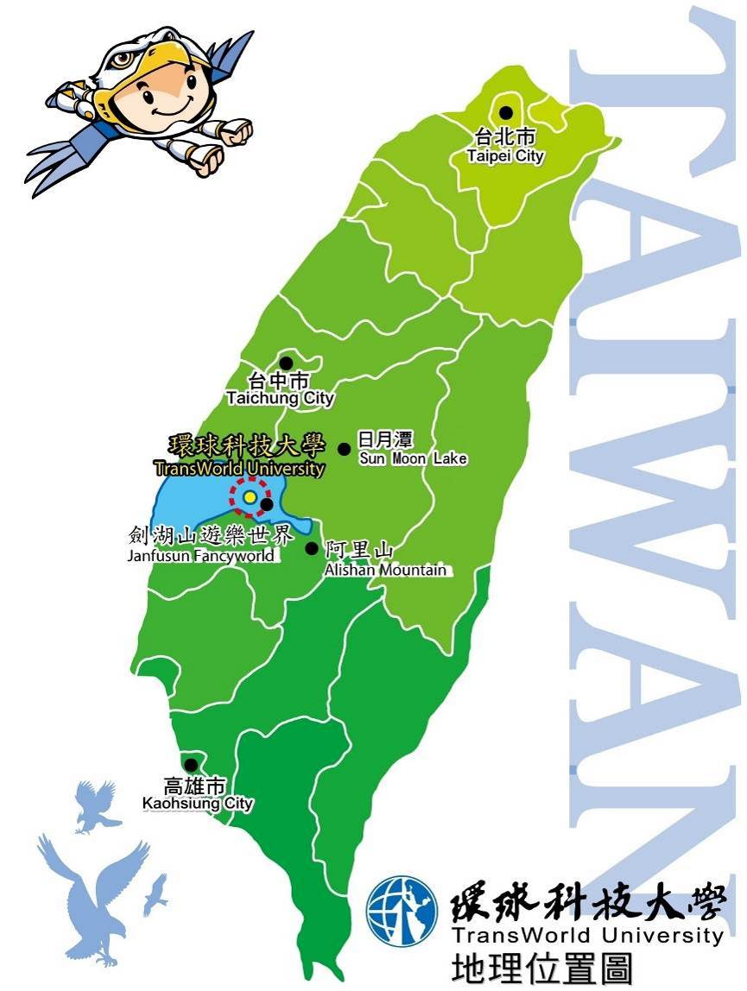

每年均有一系列之全校性或校际性之特色活动，包括环球迎新、送旧晚会、合唱比赛、拉拉队比赛、社团博览会、电影欣赏、校庆园游会、耶诞晚会、环球国际周等，不仅充实了学生之课余生活，更扩展了同学之学习领域。此外，为让同学展现个人之运动专长，并凝聚班级向心力，透过各项体育竞赛如新生杯、系际杯及全校运动会等，从拔河、篮球、羽球、排球、桌球、足球及田径中抒发青春的活力，跑出年轻的色彩，让环球生活点缀得更加多采多姿。

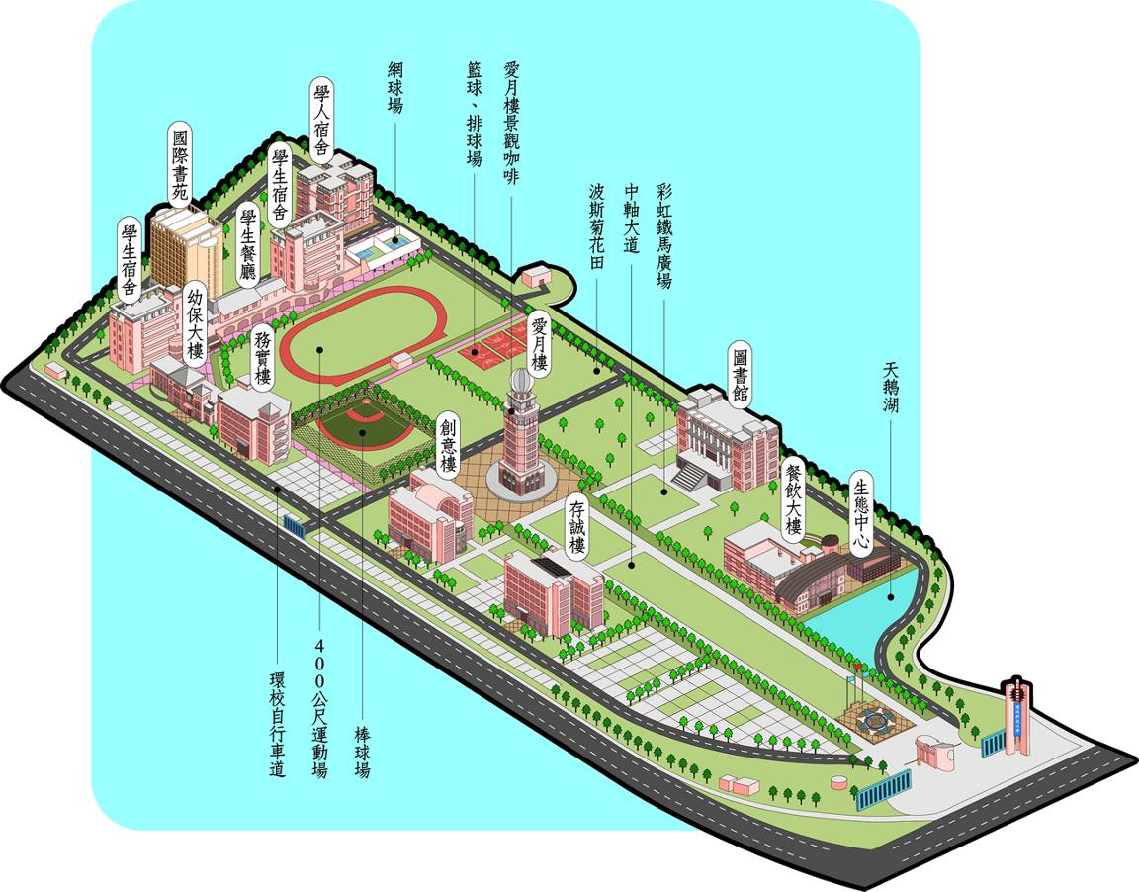
本校校区地图

学生宿舍须知

学生宿舍
格局 | 研习生统一安排入住学校宿舍，住宿期间需遵守本校宿舍规范。
格局 | 四人一间，冷气套房设备，有肢障生专用寝室（有紧急求救按钮）
格局 | 一人一套床及书桌椅设备，每室皆有阳台
格局 | 各楼层设有饮水机、紧急逃生缓降机、每间房间均设有冷气
价格 | 住宿费每学期10,500元  住宿保证金2,500元，离台前将寝室清理干净，即可退还。
网络 | 提供ADSL 宽带网路50M。
餐饮 | 宿舍备有餐厅及福利社
生活  服务 | 一、设有专职舍监及住宿生编组自治干部提供生活照顾，并有教官协助生活辅导。  二、提供投币式洗衣机、干衣机、脱水机及贩卖机服务。  三、每晚十一时至隔日六时整实施门禁管制，以强化人员管制及维  四、每学期举办1～2次住宿生康乐联谊活动，并设有交谊厅、读书中心，提供联谊活动、收看电视、健身房、阅读的环境。  五、平时每天12班次之校车往返斗六火车站(市区)。
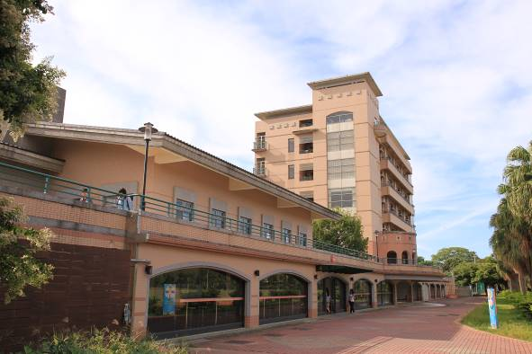 |  | 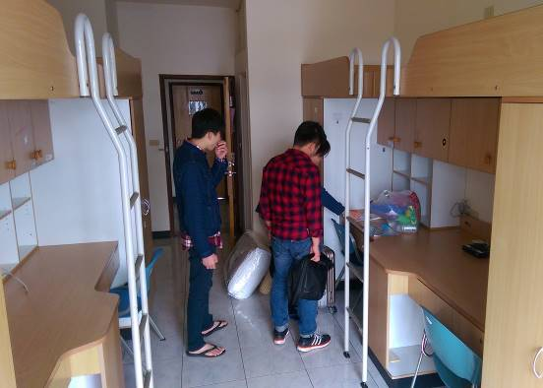
宿舍外观 / 学生餐厅外观 |  | 四人冷气套房
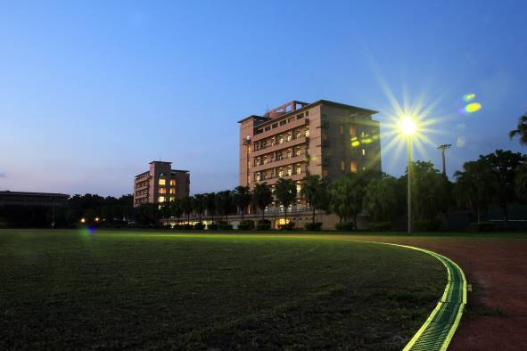 |  | 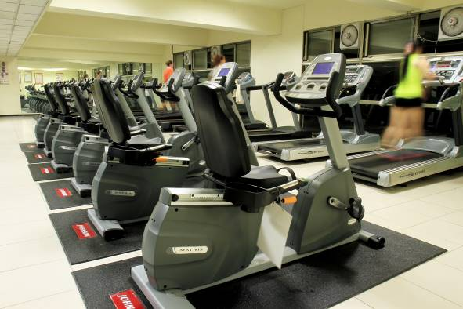
运动场 |  | 健身房

2017年春季班大陆地区学生申请研习期程表

项目 | 日期 | 备注
申请研习  时间 | 即日起  至  2016.11.30 | 申请来台研习简章可向当地学校外事部或负责单位索取「交换生研习简章」及「申请表件」，亦可电邮本处索取 E-mail：cia@twu.edu.tw
公告录取名单及寄发研习许可书和入台证 | 12月底 | 录取名单将个别公告承办学校与申请学生
抵台报到 | 2017年02月15日或02月16日 | 接机：  新生于02月抵台
迎新活动 | 2017年02月17日
研习开始 | 2017年02月20 | 开学日
第一学期  结束 | 2017年06月26日 | 期末考试周：06月19日~23日
研习完毕  离台 | 2017年06月底 | 送机

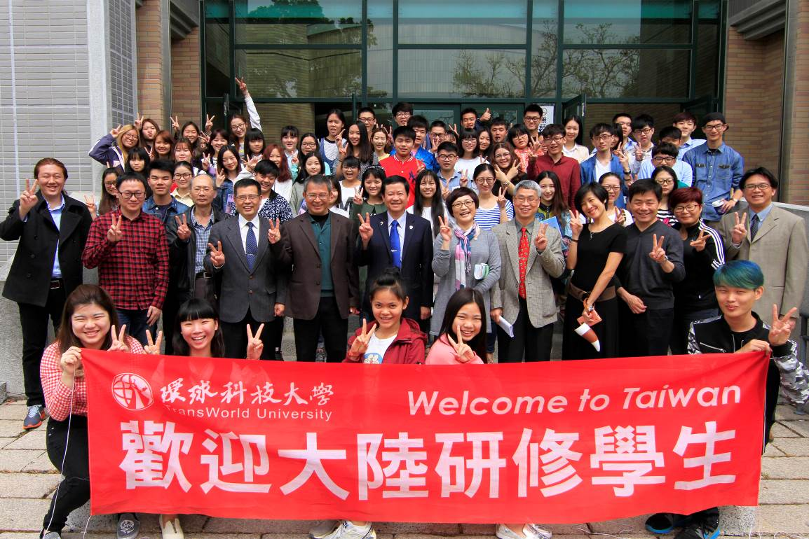

研习费用

研习费用 | 台币(NTD$) | 人民币(CNY$)
学费* (台湾学生学费为50,000) | 30,000元 | 约6,508元
杂费*  (图仪设备/学生团体保险费/数据邮寄费等其它杂项) | 3,000元 | 约651元
住宿费* (嘉东校舍) | 10,500元 | 约2,278元
健康检查费/依台湾卫生福利部之短期研习生停留健检规定办理 | 1,500元 | 约325元
缴费总额 | 45,000元 | 约9,762元
住宿保证金（离宿时退回） | 2,500元 | 约542元
入台证申请费 | 615元 | 约133元
书籍 (依各系所及修课程多寡而定) | 自费(依据课堂所需)
团体结业旅游 | 自费
短期研习生伤病医疗险 | 自费3,000元

注记：此估计仅供參考；1 人民币 ≒ 4.61 新台币(2016.09.05汇率)，（须视当时货币汇率而定）
研习费用内含：集体接机/企业&文化参访ㄧ次。
生活及膳食费/月，依个人消费需求约5,000-7,000 (约CNY$1,085-1,518)。
- 大陆学生若因故无法到校研习，需委托随行来台同侪缴回入台证和申请费用（新台币615元，约人民币133元）。
- 学费可缴交新台币、人民币、美金，除新台币外，汇率以缴费当日台湾银行公告为主。※学校无提供信用卡、银联卡刷卡服务
- 本校提供银联卡在线刷卡服务详情如下：
8814602459环球学校财团法人环球科技大学－外籍生专 (银联卡)
(8814602459为学校代号)
下面为中国信托银行用银联卡刷卡相关网址：
银联卡缴学费专用网站：https://www.i-payment.com.tw
银联安全控件下载处：https://static.95516.com/static/help/detail_41.html#active_mail_284
(计算机/Notebook第一次在线使用银联卡交易时要先下载银联安全控件)
银联卡缴费说明书：https://www.ctbcbank.com/html/201612/creditcard/CNB2016020109/index.html
学生刷卡时需用学号(如附件之编码)

- 建议来台前需在大陆地区投保来台期间伤病医疗保险。

入学流程及规范
申请流程
由本校签订「合作协议书」之大陆地区大专院遴选出品性端正，对两岸文教交流有热忱和兴趣之学生。

各校每学期得推荐若干名学生至本校进行交换学生。本校得以从中筛选。

邮寄：学生填写研习申请书（附件一）、具结书一份（附件二）及备齐相关文件并由各校统一寄出。
1.研习申请表一份，附二吋半身彩色照片一张、2.中文自传(含申请动机)一份
3.歷年成绩单一份、4.学生证复印件一份（正面和反面）、5.具结书一份

电邮：入出台湾地区申请书（附件三）及团体名册（附件四）。
1.大陆地区人民入出台湾地区申请书Word一份、2.在学证明扫描件一份（需有校方之戳章）
3.身份证扫描件一份（正面和反面）、4.二吋半身彩色照片电子文件一份（最近三个月内半身正面脱帽白色背影）、5.大陆地区专业人士来台从事相关活动团体名册，由学校统一提供一份

环球科技大学审查后，提报台湾相关主管部门，并经核准后，替学生办理入出境手续，待核准后，将寄发：(1)研习许可书；(2)入、出境签证(电邮寄出)

请学生依照入、出境日期自行购买来回机票，本校将统一于桃园国际机场（Taiwan Taoyuan International Airport）接送学生。

研习规范
(一) | 研习期间以一个学期(四-五个月)为主，学生以其本身之专业科目(Major Courses)和通识课程(General Courses)在本校各系所进行随班研习。
(二) | 学生在台研习期间，必须遵守台湾及学校之相关规范与纪律。研习课程以申请者之专业系（所）为原则；每学期最低修课下限16学分，最高修课上限25学分。跨系（所）选课依系（所）规定。学生经各系（所）主任/老师辅导选课后，方可正式选课。选课依照本校学生之选课办法办理。
(三) | 学生来台研习期间须住宿于本校学生宿舍，并须遵守宿舍之规范；如有不符或违反规定，情节重大者，经查证属实时，将终止研习作为处分。管理辅导单位为本校国际暨两岸事务处，学务处及研习之系所。
(四) | 学生须于开学日前缴交研习期间之费用。
(五) | 学生完成研习课程及活动，本校将于学期结束后发予研习及成绩证明。

申请资格及文件

（一）申请资格：
- 申请人须为与本校签订「合作协议书」之大陆地区大专院校之在学学生。
- 申请人须为品性端正、在学成绩良好、与人互动关系佳、对两岸文教交流有热忱之学生。
- 申请人须经由在学之学校推荐，依规定程序向本校提出申请。

（二）申请数据简述如下：
※邮寄资料如下：(研习申请）
- 研习申请表一份，附二吋半身彩色照片一张（详见附件一）
- 中文自传(含申请动机)一份
- 歷年成绩单一份
- 学生证复印件一份（正面和反面）
- 具结书一份（详见附件二）

※电邮资料如下：(申请入境签证用）
- 大陆地区人民入出台湾地区申请书Word一份（详见附件三）
- 在学证明扫描件一份（需有校方之戳章）
- 身份证扫描件一份（正面和反面）
- 二吋半身彩色照片电子文件一份（最近三个月内半身正面脱帽白色背影，并请将文件名标示姓名）
- 大陆地区专业人士来台从事相关活动团体名册，由学校统一提供一份（详见附件四）
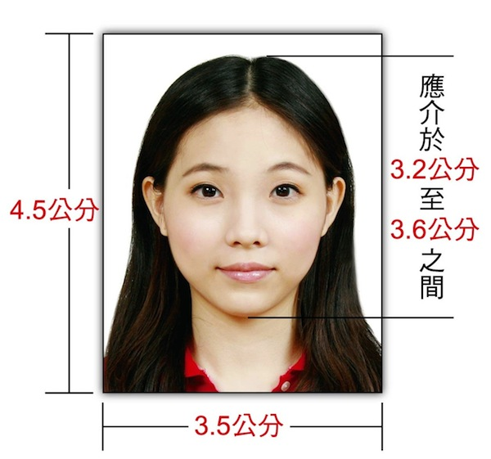
图：申请入台证照片标准规格

环球科技大学大陆地区学生短期研习申请书
附件一
姓 名 |  |  |  | 性 别 |  |  | 男□ 女□ |  |  |  |  | （请贴正面近照）
英 文  拼 音  姓 名 |  |  |  | 出 生  日 期 |  |  | 年 月 日
身分证  号 码 |  |  |  | 访台证  号 码 |  |  | (免填)
学校名称 |  |  |  | 专 业 |  |  |  |  |  |  |  | 现 在  年 级
户籍地址 |  |  |  |  |  |  |  |  |  |  |  | 邮 编
电 话 |  |  |  | E-mail / QQ
研 习  期 间 | 2017 年 02月 至 2017年 07月 （ 105 学年度 第二学期）
台湾研  习系所 | (预计申请支系研习系所)
申请人  亲笔签名 | 本人_________________，保证以上填写内容真实无误，且在环球科技大学研习期间遵守有关法律和学校的规章制度。
推荐师长姓名 |  |  | 电 话 |  |  |  |  |  | E-mail
 |  |  |  |  |  |  |  |  | QQ号
【以下由环球科技大学填写】
系所审核  意 见 |  | 是否接受申请 □是 □否
 |  | 理由：
系所主管  签 章 |  |  |  |  |  | 国际处主管签 章

环球科技大学大陆地区学生短期研习具结书
附件二
一、 | 本人保证于贵校短期研习期间，确实遵守贵校大陆地区学生短期研习之相关规定，如住宿规定、生活辅导规定等；如有不符或违反规定，情节重大者，经查证属实时，本人愿意接受贵校终止研习处分，绝无异议。
二、 | 本人并未同时申请台湾地区其他大学校院短期研习。
三、 | 本人所提供之所有相关数据(包括在学证明及其他相关文件之正本或复印件)均为合法有效之文件，如有不符规定或变造之情事，经查证属实即取消短期研习资格，且不发给任何有关之学分证明。
四、 | 上述任一事项，本人同意授权贵校查证，如有不实或不符规定之情事，于来台后经查证属实者，本人愿意接受贵校注销研习申请之处分，绝无异议。
五、 | 本人同意于贵校短期研习期间，如遭遇危及身心健康或发生生活不适应之情事，得由双方学校进行评估与研议，以决定是否立即终止研习。
六 | 本人同意贵校研习期程若因故必须提前离台，需主动呈报原就读学校进行评估，并经本校同意，如果私自返回视为违规处理，由原就读学校根据规定给于处理。
七、 | 本人保证于贵校短期研习期程(一学期)结束后，必遵守「大陆地区人民进入台湾地区许可办法」申请相关规定，于规定日期前离境，如有逾期滞留未归等违反规定之情事，本人愿意承担所有责任，绝无异议。

申请(具结)人签章：
________________________________

申请(具结)原学校：
________________________________

申请(具结)日期： ________ 年 ________ 月__________日

附件三
大陆地区人民入出台湾地区申请书
申  请  人  资  料 | 姓名 |  |  |  |  |  |  |  |  |  |  |  | 英文姓名 |  |  |  |  |  |  |  |  |  |  |  |  | □初次申请  □再次申请
申  请  人  资  料 | 原名  (别名) |  |  |  |  |  |  |  |  | 性别 | □男  □女 |  | 出生地 |  | 省 县  (市) (市) |  |  |  |  |  |  | 公民身分号码
申  请  人  资  料 | 出生  年月  日 |  |  | 公元 年 月 日 |  |  |  |  |  |  |  |  | 学 历 |  |  |  |  |  |  |  |  | 统一证号(无则免填)
申  请  人  资  料 |  |  |  |  |  |  |  |  |  |  |  |  | 现 住  地 区 |  |  | □大陆 □港澳  □国外
申  请  人  资  料 | 现 职 |  |  | 本职：
申  请  人  资  料 |  |  |  | 兼职：
申  请  人  资  料 | 职业  资料 |  |  | 到职日/到校日 |  |  |  |  | 离职/校日  (打勾表示仍然在职) |  |  |  |  |  |  |  |  |  | 学校/单位名称 |  |  |  |  |  | 职称 & 职业
申  请  人  资  料 |  |  |  | 公元 年 月 日 |  |  |  |  | □在职中  离职日：公元 年 月 日
申  请  人  资  料 | 居住  地址 |  |  |  |  |  |  |  |  |  |  |  |  |  |  |  |  |  | 电话
申  请  人  资  料 | 联络  地址 |  |  |  |  |  |  |  |  |  |  |  |  |  |  |  |  |  | 电话
申  请  人  资  料 | 证照资料 |  |  | □ 大陆地区所发护照  □ 其他 |  |  | 号码 | (无免填) |  |  |  |  |  | 发照日期及效期 |  |  |  |  |  |  | 何时由何地到侨居地 |  |  | 地点：  时间：
申  请  人  资  料 | 称谓 |  |  |  | 存殁 | 姓名 | 出生年月日 |  |  |  |  | 职业 |  | 现 住 地 址 |  |  |  |  |  |  |  |  |  |  |  |  | 电话
申  请  人  资  料 | 父
申  请  人  资  料 | 母
申  请  人  资  料 | 配偶
申  请  人  资  料 | 子女
来台地址 (旅 馆) |  |  |  |  | 640云林县斗六市嘉东里镇南路1221号 环球科技大学 |  |  |  |  |  |  |  |  |  |  |  |  |  |  |  |  |  | 电 子 邮 件 信 箱
 |  |  |  |  |  |  |  |  |  |  |  |  |  |  |  |  |  |  |  |  |  |  | cia@twu.edu.tw
申  报  事  项 |  | 一、依台湾地区与大陆地区人民关系条例第七十七条规定：「大陆地区人民在台湾地区以外之地区，犯内乱罪、外患罪，经许可进入台湾地区，而于申请时据实申报者，免予追诉、处罚。」  二、申请人现任或曾任大陆地区党务、行政、军事或具政治性机关（构）、团体之职务或为其成员者，请于本栏据实详述。如未据实填写，经查获或遭人检举者，应负法律责任。  □申请人未曾任大陆地区党务、行政、军事或具政治性机关（构）、团体之职务或为其成员者。  □申请人曾任大陆地区党务、行政、军事或具政治性机关（构）、团体之职务或为其成员者，曾任职于  □申请人现任大陆地区党务、行政、军事或具政治性机关（构）、团体之职务或为其成员者，现任职于
( 本身表格的文体需要为「繁体」，不可为「简体」).

附件四
大陆地区专业人士来台从事相关活动团体名册
编号 | 姓 名 | 性别 | 出生年月日 | 现任职单位（包括官方暨民间） | 职称
备注：现任职单位，除大陆地区党、政、军职外，另具有「人大代表」、「政协委员」及「台办」身分者，均应据实填写。如未据实填写，则视为隐匿身分或虚伪申报。

历届大陆学生代表心得-人生难忘的体验 (节录自500位大陆短期研习生)

四川理工学院 /魏杏琦/ 视觉传达设计

环球科技大学给我的感觉是一个充满活力的学校，同学们都充满热情，热心举办各种活动，在学习过程中除了压力更多是轻松和愉悦吧。让我更加喜欢的这个学校的老师，大部分老师都非常热心，负责，对我们表现出了十足的关心。不仅讲课很有意思可以吸引学生的注意力，而且我觉得更重要的是他们和学生的关系都很好，在课下都和朋友一样，可以一起开玩笑一起出去玩，这点我觉得很好，会让学生很放松，而且在平时上课的时候学生也会听得比较专心。生活学习会双丰收的，更重要的是可以开拓我们的视野，这边还是很咱们那边有很多不一样的，文化氛围都是可以互相学习的。

成都职业技术学院 /江丽芹/ 财务金融系

来台湾真的不后悔，虽然天天嘴上说着想家，说着想妈妈。但是我不后悔，也很值得。我曾经从学校走到市区，经过那片橙子果园的时候，我看着夕阳照过来，照在一颗颗橙子上，我觉得那一刻真的好感动，感动我能来到宝岛，来到环球，无论遇见谁，每个人都对我友好，或许我是幸运的，幸运到我所遇到的人都是好人！

潍坊科技学院 / 王艺璇 / 营销管理系

在台湾度过的壹个学期，我觉得，让我有了很大的变化。这是壹种潜移默化的影响，给我带来的改变也是多方面的。当然，毫无疑问，这壹切都将归功于环球科技大学。我深深发觉，这为期不到五个月的交换生活已经深深让我对这所学校产生了感情，让我刻上了环科大的烙印这次台湾之行的经验，也将启迪我在未来的学习生活中不断思考相关议题，以期得出答案。

六盘水师范学院 / 蔡永 / 幼儿保育系

回头想想现在就快回去了还挺舍不得。还记得刚来到台湾的时候，一切都很好奇，也可以明显的感受到环球科技大学同学老师们的热情。台湾的生活习惯和学习方式有些还是和大陆不太一样，到了这里也学会了很多东西，比如：台湾上课方式不会很传统，比起来说，我更喜欢这种自由，随意的学习方式。这种学习方式会让人想要主动学习，老师和学生之间的距离感不会很强，老师也容易近人。来到台湾了解到了一些风俗习惯和自己的家乡不一样，可以互相学习之后大家一起融入不同的文化。在这里的四个月，旅行这件事也让我学到很多东西，每个地方都有她的故事，都有她的文化，也都有她的历史。每去到一个地方都会感受到不同的文化气息。

国际暨两岸事务处联络信息

国际长:
陈盈霓 国际长
E-mail: winnie@twu.edu.tw
电话: +886-5-5370988 ext. 2230
微信： winnie888winnie
两岸事务组：
简敏芳 执行长 | 黄智宣 专案经理
E-mail: dorries.c@gmail.com | E-mail: ted@twu.edu.tw
电话: +886-5-5370988 ext 2232 | 电话: +886-5-5370988 ext 2235
微信： dorrieschien | QQ：1872305048
 | 微信：s0932595612
国际学生事务组:
张雅惠 执行长 | 蔡芯慈 专案经理
E-mail:zoeccc@twu.edu.tw | E-mail:chaixinci@gmail.com
电话: +886-5-5370988 ext 2231 | 电话: +886-5-5370988 ext 2232
国际合作交流组:
张清为 执行长 | 方宏凯 专案经理
E-mail:channing@twu.edu.tw | E-mail:solomon@twu.edu.tw
电话: +886-5-5370988 ext 2233 | 电话: +886-5-5370988 ext 2234
 | 华语文教学中心
翁如慧 专案经理 | 罗 婷 主任
E-mail:allyfly@twu.edu.tw | tina@twu.edu.tw
电话: +886-5-5370988 ext 2236 | 电话: +886-5-5370988 ext 2237

国际暨两岸事务处连络信息:
地址：台湾640云林县斗六市嘉东里镇南路1221号
电话：+886-5-5325330
Website: http://mail.twu.edu.tw/~cia
E-mail:cia@twu.edu.tw

